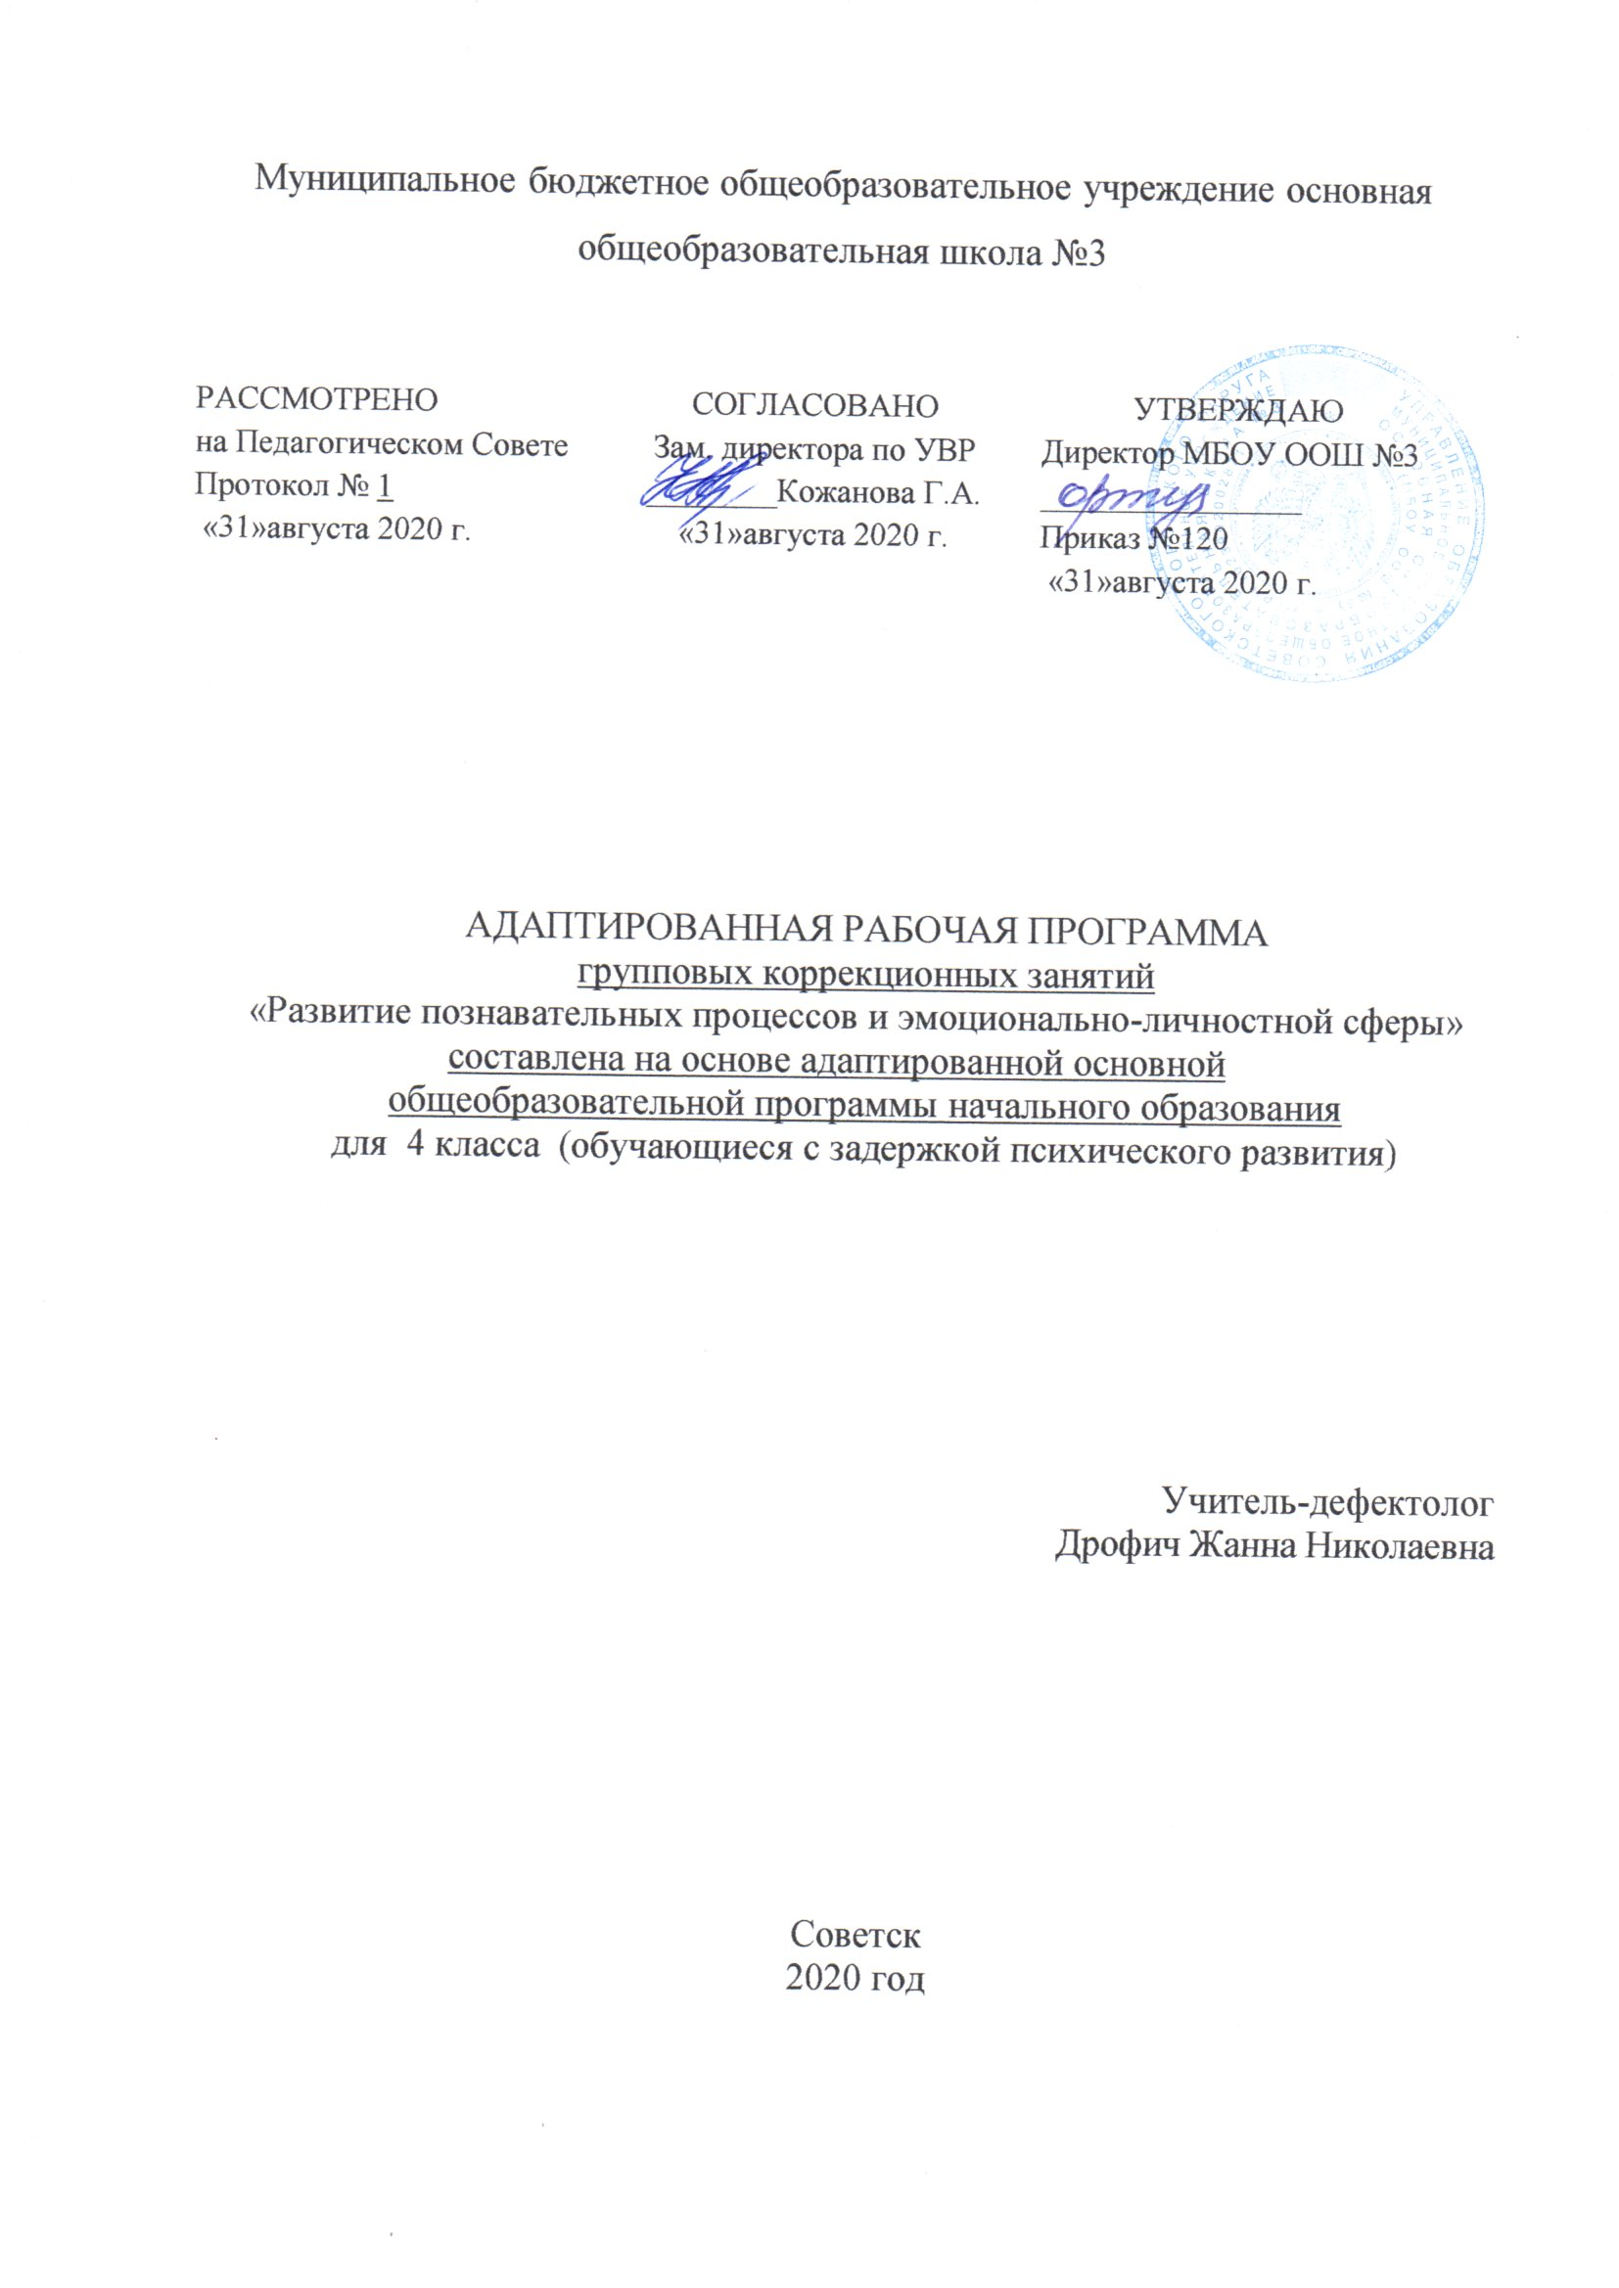

1. Планируемые результаты

Главная особенность детей с задержкой психического развития в восприятии простейшей информации. Скудность эмоциональных реакций, отсутствие учебной и прочих мотиваций. Нарушения слуха, зрения, памяти, внимания. Все эти ограничения создают сложности и в то – же время являются развиваемыми. Исходя из данной информации наивысшим результатом освоение программы у обучающихся 4 класса с задержкой психического развития является достижение целей программы, максимальная социализация, максимальная адаптация ребёнка к школьному обучению, развитие высших коммуникативных и эмоционально – личностных функций, т. е. в целом развитие личности.
Требования к результатам программы по развитию познавательных процессов, обучающихся с ОВЗ на конец учебного года:
- выделять существенные признаки с последующим использованием проведенного обобщения и выявления закономерности;
- сравнивать и отличать от несущественных признаков;
- строить простейшие умозаключения.

2. Содержание.
Раздел 1. Входная диагностика познавательных процессов – 5 часов (восприятия, внимания, памяти, мышления)
Раздел 2. Коррекция, развитие восприятия– 5 часов
(развитие восприятия пространства, времени, цвета, формы)
Раздел 3. Коррекция и развитие внимания– 5 часов
(развитие устойчивости и концентрации внимания, развитие переключаемости, распределяемости внимания)
Раздел 4. Коррекция, развитие и диагностика памяти – 4 часа
(развитие слуховой и зрительной памяти)
Раздел 5. Коррекция и развитие мышления – 5 часов
(развитие наглядно-действенного, словесно-логического мышления, развитие операции сравнения, операции обобщения и анализа)
Раздел 6. Коррекция и развитие моторной деятельности – 4 часа
(исследование развития пластичности и выразительности движений пальцев рук, оценка тактильных ощущений; отображение эмоциональных состояний с помощью мимики, жестов, прикосновений, движений тела; развитие расслабления по контрасту с напряжением, расслабление с фиксацией на дыхание)
Раздел 7. Заключительная диагностика – 6 часов
(диагностика восприятия, внимания, памяти, мышления, уровня развития кругозора)
Итого: 34 часа

3. Тематическое планирование.

№ | Тема | Кол.ч
Раздел 1. Входная диагностика познавательных процессов |  | 5
1 | Диагностика зрительного восприятия. (Методика «Какие предметы спрятаны в рисунках?» авт. Немов Р.С.) | 1
2 | Диагностика слухового восприятия. (Методика «Воспроизведение прочитанного текста с соблюдением последовательности») | 1
3 | Диагностика внимания: устойчивость (Методика «Расставь знаки» - видоизмененная методика Немова Р.С.); Концентрация (Модификация метода Пьера - Рузера) | 1
4 | Диагностика памяти: Зрительная (Методика «Тренируем память»); Слуховая (Методика «10 слов» Лурия Л.Р.) | 1
5 | Диагностика мышления: наглядно – действенного (Методика  «Собери по образцу»); наглядно – образного (Метод «Собери в  единое целое» по представлению) | 1
Раздел 2. Коррекция, развитие восприятия |  | 5
6 | Развитие восприятия пространства. (Упр. «Запомни и найди», «Что нарисовано») | 1
7 | Развитие восприятия времени. (Упражнения «Быстро-долго», «Кто старше?»). | 1
8 | Развитие восприятия цвета. (Упражнения «Нарисуй цвет», «Найди такой же цвет»). | 1
9 | Развитие восприятия величины. (Упражнения «Спрячь игрушку»). | 1
10 | Диагностика развития восприятия пространства, времени, цвета, формы. | 1
Раздел 3. Коррекция и развитие внимания |  | 5
11 | Развитие устойчивости внимания. (Тест Бурдона, упражнения «Найди и вычеркни», «Запомни предмет», «Лабиринт»). | 1
12 | Совершенствование развития устойчивости и концентрации внимания. (Упражнения «Знаковый тест», «Что получилось?») | 1
13 | Развитие переключаемости, распределяемости внимания. (Упражнения «Красно-чёрная таблица», «Подчеркни») | 1
14 | Совершенствование развития умения распределять внимание. (Упражнение «Найди одинаковые предметы») | 1
15 | Диагностика развития внимания. | 1
Раздел 4. Коррекция, развитие и диагностика памяти |  | 4
16 | Развитие зрительной памяти. (Упражнения «Запомни», «Чего не хватает?») | 1
17 | Совершенствование развития зрительной памяти. (Игра «Фанты») | 1
18 | Развитие слуховой памяти. (Упражнения «Запоминание слов и чисел», «Испорченный телефон») | 1
19 | Совершенствование развития слуховой памяти. (Упражнение «Запомни своё место») | 1
Раздел 5. Коррекция и развитие мышления. |  | 5
20 | Развитие наглядно-действенного мышления. (Упражнения «Помоги найти портрет», «Сделай самолёт»). | 1
21 | Развитие словесно-логического мышления. (Упражнения «Что находится справа от шкафа?», «Найди самое маленькое дерево»). | 1
22 | Развитие словесно-логического мышления. Определение существенных признаков и несущественных. (Упражнения «Покажи одинаковые картинки», «Кто, где живёт?»). | 1
23 | Развитие операции сравнения. (Упражнение «Сравни»). | 1
24 | Развитие операции обобщения, анализа. (Упражнения «Что лишнее?», «Чего не хватает?»). | 1
Раздел 6. Коррекция и развитие моторной деятельности |  | 4
25 | Исследование развития пластичности и выразительности движений пальцев рук, оценка тактильных ощущений. (Методика «Обведи», М. Монтессори) | 1
26 | Оценка способности отображать эмоциональное состояние с помощью мимики и жестов. (Методика «Радость», «Печаль») | 1
27 | Отображение эмоциональных состояний с помощью мимики, жестов, прикосновений, движений тела. (Упражнения «Гимнастика для глаз», «Колючий человек»). | 1
28 | Развитие расслабления по контрасту с напряжением, расслабление с фиксацией на дыхание. (Упражнения «Тяжесть-лёгкость», «Море», дыхательная гимнастика). | 1
Раздел 7. Заключительная диагностика |  | 6
29 | Диагностика восприятия. | 1
30 | Диагностика внимания. | 1
31 | Диагностика памяти. | 1
32 | Диагностика мышления. | 1
33 | Диагностика уровня развития кругозора. | 1
34 | Итоговое занятие. Весёлая викторина. | 1

